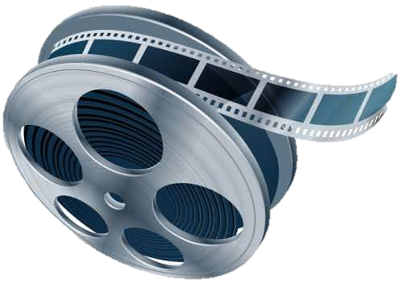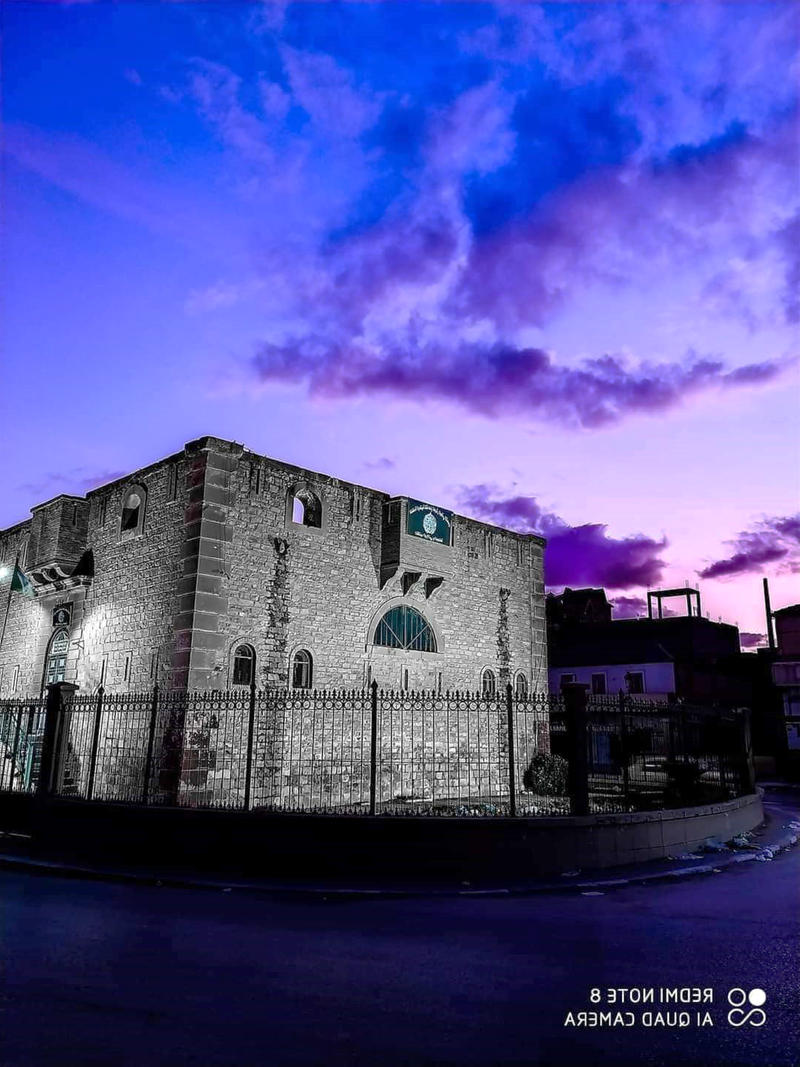 الجمهورية الجزائرية الديمقراطية الشعبية
وزارة التعليم العالي والبحث العلمي
جامعة زيان عاشور- الجلفة
كلية الآداب واللغات والفنون
قسم الفنون
بالتنسيق مع
مخبر قضاياالأدب والثقافة الشعبية والترجمة
ووحدة البحث السيميائية في أنساق العمل السينمائي

ينظم الملتقى الوطني الأول حضوريا وعن بعد حول:

السينوغرافيا بين المسرح والسينما
النظريات والممارسات

المنسق العام للملتقى:
أ.د عبد الوهاب المسعود

رئيسة الملتقى:
د. ربيعي هالة

13مارس2023
هيئة تنظيم الملتقى
الرئيس الشرفي للملتقى: أ.د. عيلام الحاج / مدير جامعة زيان عاشور ـ الجلفةـ
المنسق العام للملتقى: أ.د عبد الوهاب المسعود/عميد كلية الآداب واللغات والفنون
رئيس الملتقى : د. ربيعي هالة
رئيس اللجنة العلمية للملتقى: أ.د عبد الوهاب المسعود
 | أعضاء اللجنة العلمية
أ.د عزوز بن عمر |  | جامعة وهران1 | د.حميدة أحمد | جامعة الجلفة
أ.د رأس الماء عيسى |  | جامعة وهران1 | د.علاوي نور الدين | جامعة الجلفة
أ.د صياد سيد أحمد |  | جامعة وهران1 | دبلعدل طيب | جامعة وهران1
أ.د طامر أنوال |  | جامعة وهران1 | د.أعراب إلياس | جامعة وهران1
أ.د كمال بن عطية |  | جامعة الجلفة | د.قادة بحري | جامعة سيدي بلعباس
أ.د لطرشي طيب |  | جامعة الجلفة | د.محمد بوزيدي | جامعة تيارت
د.نادية عبدو |  | جامعة الجلفة | د.عبد الله بن عزوزي | جامعة مستغانم
د.بن حنيش النوري |  | جامعة الجلفة | د.علوش عبد الرحمان | جامعة سيدي بلعباس
د.عمور محمد الأمين |  | جامعة الجلفة | د.ربيعي هالة | جامعة الجلفة
د.تربش عز الدين |  | جامعة الجلفة | د.باية بن دراح | جامعة الجلفة
د.شنة سليم |  | جامعة الجلفة | د.كمال بن سنوسي | جامعة الجلفة
د.خرواع توفيق |  | جامعة سيدي بلعباس | د.بن سادات عبد الصمد | جامعة مستغانم
د.بلقاضي محمد |  | جامعة الجلفة | د.عماري علال | جامعة الجلفة
رئيس لجنة التنظيم: د. العابد عبد العزيز
أعضاء اللجنة التنظيمية
د.زيتوني عبد الرزاق | جامعة الجلفة | د.بوعزة مختار | جامعة مسنغانم
د.مونة بن الشيخ | جامعة الجلفة | أ.أيت سعدي تركية | جامعة الجلفة
أ.برايح الحاج | جامعة الجلفة | د.بن حفاف حدة | جامعة الجلفة
أ.العباس الحسين | جامعة الجلفة | ط.د برمان سعدون | جامعة تلمسان
د.لمريني عبد الرزاق | جامعة الجلفة | ط.دبراهيمي بوثينة | جامعة وهران1
د.زوراغي جميلة | جامعة الجلفة | ط.د شائش ليلى | جامعة البليدة2
د.قزيم أحمد | جامعة الجلفة | ط.د ربوط عبد الله | جامعة وهران1

ديباجة الملتقى
تبدو العلاقة بين المسرح والسينما وثيقة، فالسينما وهي من الفنون الحديثة اعتمدت في بداياتها الأولى على الإبداع المسرحي وتقيدت بتقاليدة لفترة من الزمن. فالكاميرا ثابتة في مكانها والحركة أمامها تنتظم بشكل أفقي وقبل أن يصبح للصورة السينمائية خصائصها من حركة وواقعية وشاشة عريضة وألوان وشخصية وجودة وواقعية فنية ودور تعبيري وتشكيلي لتنقل الأعمال المسرحية كما هي، إلى أن تحررت الكاميرا وبدأت تنفرد بتقنياتها وخصائصها، أصبح لزاما عليها أن تبحث عن موضوعاتها والدراما الخاصة بها. فبدلاً من نقل الدراما المسرحية كما هي بدأت بتحويلها إلى أفلام سينمائية متميزة. وأصبح للسينما لغتها ومادتها خصوصاً في معالجتها للزمان والمكان.
إن المسرح يرصد أمكنة تعتمد في عمومها على المشهد كوحدة أساسية، من خلال سينوغرافيا ثابة (أو متحولة إلى حد ما) يجري عليها الفعل المسرحي، ويتواصل طوال العرض، ويراعي الفنان والمتلقي معا طقسية المكان الذي تقترحه السينوغرافيا بكل عناصرها، كما تُراعى أبجدية الدلالات والمعاني المفتاحية الناجمة عن هذه المساحة المعلومة، إذ لا فعل خارج هذه المساحة. ويبقى المشاهد على موقع ثابت بينه وبين خشبة المسرح الثابتة هي الأخرى.
بيد أن السينما تعتمد اللقطة كوحدة بناء، ونظراً لطابعها التحليلي، يبقى الفعل فيها مستمراً (لأنها تتعامل مع سلسلة من قطع المكان) والإطار فيها مؤقتاً، سواء كان مغلقاً أو مفتوحاً، فهو وسيلة للعزل، يعرض جزءاً صغيراً من المنظر، وهناك جانب من الفعل ينتظر خارج الإطار لكي يصور.
أما المشاهد في السينما فيتجه ببصره اتجاه عدسة الكاميرا، التي لا تسمح له أن يتحرك ببصره في أي اتجاه أومن أية مسافة، فهناك لقطات قريبة مكبرة وهناك لقطات بعيدة تعطيه رؤية شاملة من خلال الشاشة لا يملك لها تحويرا أو تغييرا مهما كانت المسافة التي تفصله عن الشاشة.
ومن هذا المنظور المكاني، نجد المسرح ثلاثي الأبعاد (طول وعرض وعمق) وترتب الأشخاص والديكورات والإكسسوارات لتبدو أكثر واقعية حيث الإدراك يتجه لمقاربة المكان والحجم لما هو عليه في الحقيقة، وحيث الحضور الحي للممثلين الذي يستحيل تقليده في السينما، التي تقدم صورة ذات بعدين للمكان والأشياء، وتفتقد إلى التفاعل الحي بين الممثل والمشاهد. هذا التفاعل الذي يجعل مسرحية تاريخية كهاملت تبدو جديدة دوماً، وذات مضمون متجدد، رغم ثبات الحوار والكلمات. فالأداء والتفسير يمكن أن يتغيرا ليتلاءما مع الذوق والعصر السائد. وهذا ما لم تستطعه السينما نظرا لانحصارها بخاصية التعليب، والعرض الثابت غير القابل للتجدد.
إن مشاهد المسرح يكون أكثر فعالية لأن العناصر المرئية التي تقدم ضمن فضاء سينوغرافي محدد تتطلب منه الفرز وملء الفراغات التي لا تستطيع الدراما أن تحيط بها، عكس السينما التي تقدم التفاصيل الصورية بزخم وتدقيق يدعو إلى الاسترخاء أحياناً، فثمة إشباع صوري يقابله في المسرح الإشباع اللغوي.
إن السينما التي تملك الحرية والانطلاق في شتى الاتجاهات تعالج السينوغرافيا بطريقتين فهي إما أن تكتفي بأن تعيد بناء المكان وتجعلنا من خلال حركة الكاميرا نشعر ونحس به كشيء ملموس لا كصورة فوتوغرافية (وهي تقترب من المسرح). أو هي تحققه بخلق أبعاد مكانية جمالية تركيبيةٌ يدركها المتفرج من تتابع أماكن مجزأة قد لا تربطها علاقة مادية سوى من خلالالدراما نفسها، وهذا ما لا يستطيع المسرح أن يقوم به إلا بالإيحاء عن طريق الحوار أو المشاهد الرمزية. والسينوغرافيا في كل الأحوال سواء في السينما أو المسرح خاضعة خضوعاً مطلقاً للحدث، فهي وسيلة لا غاية تشكيلية كما يقول (مارسيل مارتن).
وأخيرا، إن السينما - و إن حاولت في مسارها التملص من الإرث الجمالي للدراما - فإنها كانت تستمد كثيرا من منطقها و جمالياتها لصالح أجناسها وأنواعها الفيلمية، وبحكم التقارب والتجاور الجلي بين هذين الفنين، فإن التباين بينهما سرعان ما يخفت ويتلاشى عبر منعطفات فنية تطورية، تعيد مُساءلة الفن السابع في علاقته بالفن الرابع.
إشكالية الملتقى
تتمحور إشكالية الملتقى حول ماهية السينوغرافيا ومختلف التطورات والتحولات التي عرفتها عبر التاريخ وكيفيات توظيفها وأدوارها المتميزة في دعم الإنتاج الفني وتذليل صعابه وعقباته ودورها في دعم المناحي الفكرية والفنية والدلالية للعرض بشتى أنواعه. كما تتعرض بالدراسة للأشكال المرئية وعلاقتها بالمضامين التي يحملها العمل الفني، عن طريق المقارنة تارة والنقد والتحليل، والتصويب والكشف والتفسير تارة أخرى، مهتدية في كل ذلك بالأسئلة التالية:
- هل لازم العمل السينوغرافي العروض الفنية عامة والمسرحية خاصة منذ البداية؟ أم هي جزئية اِبتُدِعَتْ حديثا؟
- ماهي الحدود الاصطلاحية للسينوغرافيا؟ وماذا أضاف الفعل الترجمي للفهم الحقيقي لهذه الممارسة؟
- ماذا أضافت السينوغرافيا للعرض الفني(مسرح، أوبرا، رقص، سينما...)؟
- ماهي السمات النوعية التي جاءت بها المدارس والمذاهب الفنية والفلسفية للممارسة السينوغرافية من النواحي الجمالية والإبداعية؟ وما هي خصوصياتها؟
- إلى أي مدى يمكن اعتبار السينوغرافيا ضرورية للنتاج المسرحي و/أو السينمائي؟
- أمام تدخل السينوغرافيا المعاصرة الواسع في الميدان الفني وميادين أخرى، هل نشهد موت المخرج وتربع السينوغراف على عرش العرض المسرحي؟

محاور الملتقى
أولا: في المسرح
- حدود الائتلاف والاختلاف بين سينوغرافيا المسرح والسينما.
- الممارسات السينوغرافية ومدارسها.
- من سينوغرافيا الأمكنة إلى اللامكان في المسرح.
- السينوغرافيا والفنون التشكيلية.
- أهمية الوسائط الرقمية الحديثة في تطوير السينوغرافيا المسرحية وجمالياتها
ثانيا: في السينما.
- جماليات المكان في السينما الصامتة.
- أثر التكنولوجيا في سينوغرافيا الفيلم السينمائي
- التكنولوجيا وفضاءات سينما الخيال العلمي
- المسرحية المسينمة ومسخ (Métamorphose) الأمكنة.

أهداف الملتقى
يسعى هذا الملتقى إلى إماطة اللثام عن إحدى أقل الممارسات الفنية في فنون العرض دراسة مقارنة بفن الكتابة الدرامية ونقد الفنون. كما يسعى إلى البحث في المفاهيم المختلفة الدلالات الممكنة التي إكتسبتها السينوغرافيا طيلة قرون من الزمن، وذلك من خلال التجارب المسرحية والسينمائية المختلفة في الجزائر وخارجها.هذا من جهة.
ومن جهة أخرى، يروم هذا الملتقى التعريف بهذا الفن وتشجيع طلبة الفن – وخاصة طلبة الفنون التشكيلية – على خوض غمار العمل السينوغرافي، الذي يعتبر من أقرب فنون العرض اقترابا من الفنون البصرية.
هذا، إضافة إلى جلب الانتباه إلى جهود السينوغرافيين الجزائريين في مجالي المسرح والسينما، والحث على دراستها وتثمينها.
شروط المشاركة:
- يرسل الملخص عبر البريد الإلكتروني: Cinema.theatre.djelfa.2023@gmail.com
مرفقا بسيرة علمية مختصرة.
-أن يتصف البحث بالأصالة واحترام منهجية البحث العلمي.
-أن تنضوي المداخلة تحت أحد محاور الملتقى.
-ألاّ تزيد صفحات المداخلة عن 15 صفحة ولا تقل عن 10 صفحات(خط Simplifed arabic حجم 14 في المتن و16 بالنسبة للعناوين للعربية،times new romain بالنسبة للغات الأجنبية).
- تقبل المداخلات الفردية والثنائية لا أكثر.
- طلبة الدكتوراه معنيون بالمشاركة.
- تخضع جميع المداخلات للتحكيم العلمي.
-لغات التدخل المقبولة: العربية والفرنسية والإنجليزية.
ملاحظة: سيتم نشر المداخلات المقبولة في كتاب جماعي يحمل عنوان الملتقى.
رسوم الإشتراك :
-الأساتذة والباحثين:4000دج
-طلبة الدكتوراه:2500دج.
مواعيد مهمة
إرسال الملخصات: أخر أجل لإستقبال الملخصات إلى غاية05 فيفري2023
الرد على الملخصات : 13فيفري2023
آخر أجل لإرسال المداخلات كاملة: 18فيفري2023
المداخلات المقبولة تسلم في نسخة ورقية وقرص مضغوطDVD(word) يوم الملتقى.
للإتصال والإستفسار: 0770829767/0665038688.
موعد الملتقى: 13مارس 2023
استمارة المشاركة
الاسم واللقب :......................................................................................
مؤسسة الانتماء :.....................................................................................
الصفة :أستاذ(ة) /طالب(ة) دكتوراه : .................................................................
البريد الإلكتروني : ...................................................................................
الهاتف :.............................................................................................
محور المداخلة:........................................................................................
عنوان المداخلة : ....................................................................................
الملخص
........................................................................................................................................................................................................................
............................................................................................................
................................................................................................................................................................................................................................................................................................................................................................................................................................................
............................................................................................................
............................................................................................................
............................................................................................................
............................................................................................................
..................................................

